华南师范大学校园统一支付平台使用说明

一、系统使用说明

（一）系统登陆
在浏览器地址栏输入http://hscwxf.scnu.edu.cn，如图1所示。
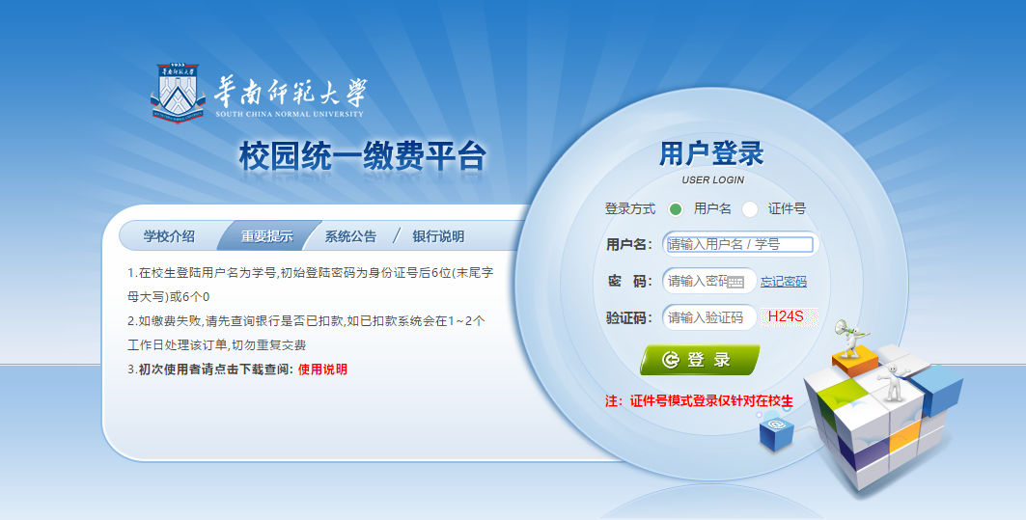
图 1 统一支付平台登录界面
1、校外人员登陆时，用户名为身份证号码，初始密码为身份证号后6位（末尾大写）或6个0。
2、忘记密码请点击“忘记密码”连接，在打开的窗口中验证密保后重新设置密码。

（二）缴费信息查询
1、点击红圈的“当前费用”按钮，显示当前人员的所有可交费用。如图2所示。
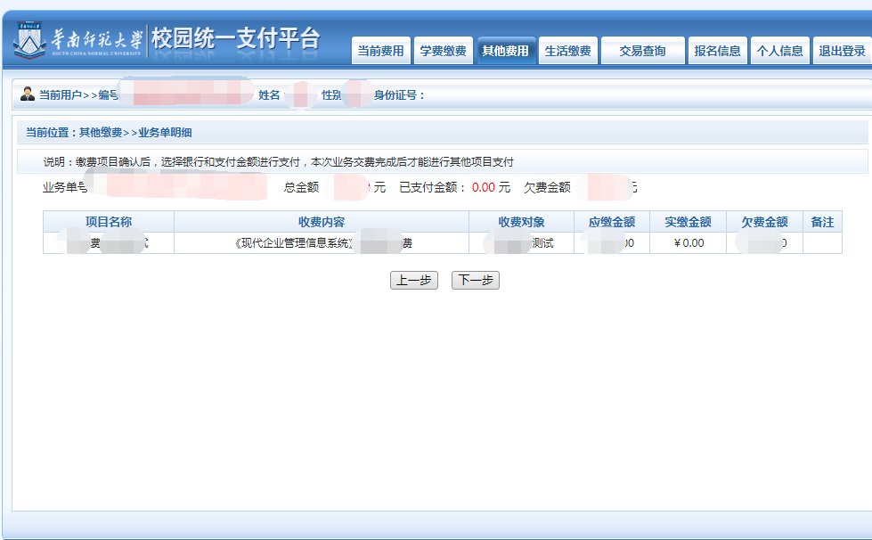
图 2 费用显示

2、选择缴费项目，点击“进入缴费”按钮,
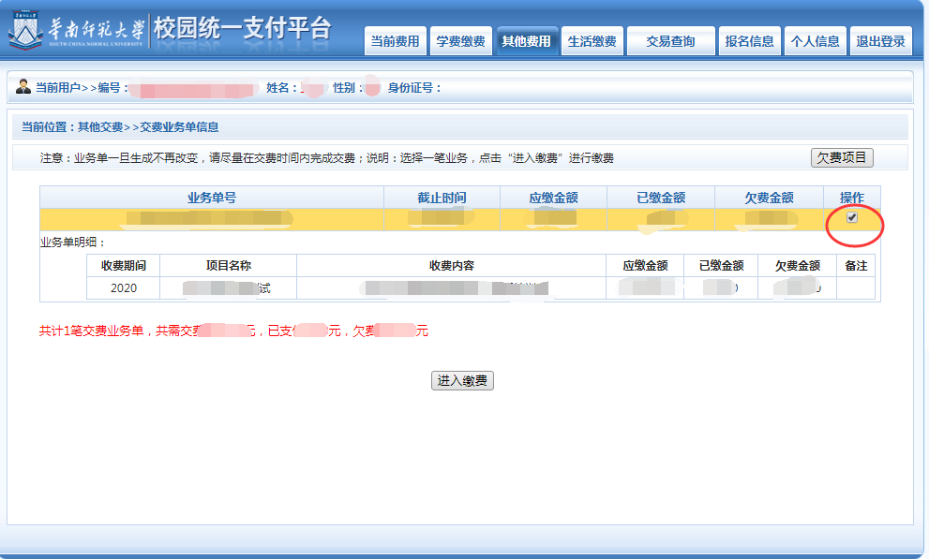
图3 缴费项目选择

3、再次点击下一步进入缴费页面，如图4所示，选择需要缴费方式。
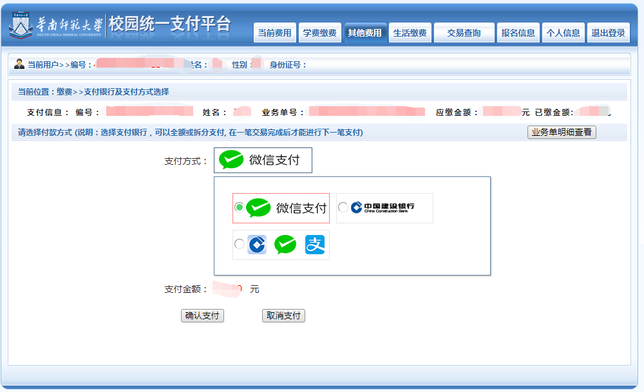
图4 支付页面
（1）微信支付
如图4所示，确定支付金额无误后，选择微信支付，进入如图5所示
点击微信支付后，将会弹出微信二维码，请使用微信APP扫一扫进行扫码支付。平台暂时只支持微信端缴费。
注意：请确认商户名称： 华南师范大学
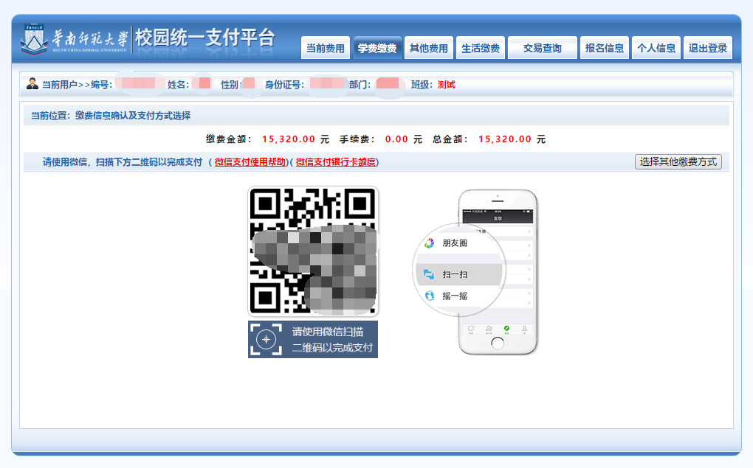
图 5 网上支付

（2）缴费记录查询
点击导航栏的“交易记录查询”按钮，可以查询具体的银行交易记录。如图6所示。
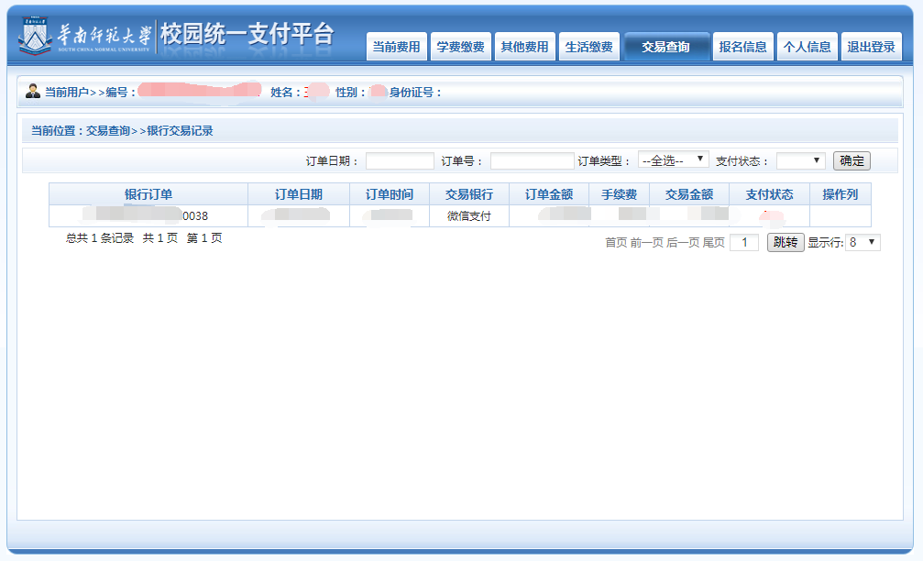
图6交易记录查询

（三）用户信息维护
登陆支付平台后，点击导航栏的个人信息按钮，显示个人信息确认及维护界面。如图7所示。请确认个人信息无误后再进行缴费，避免误交费。
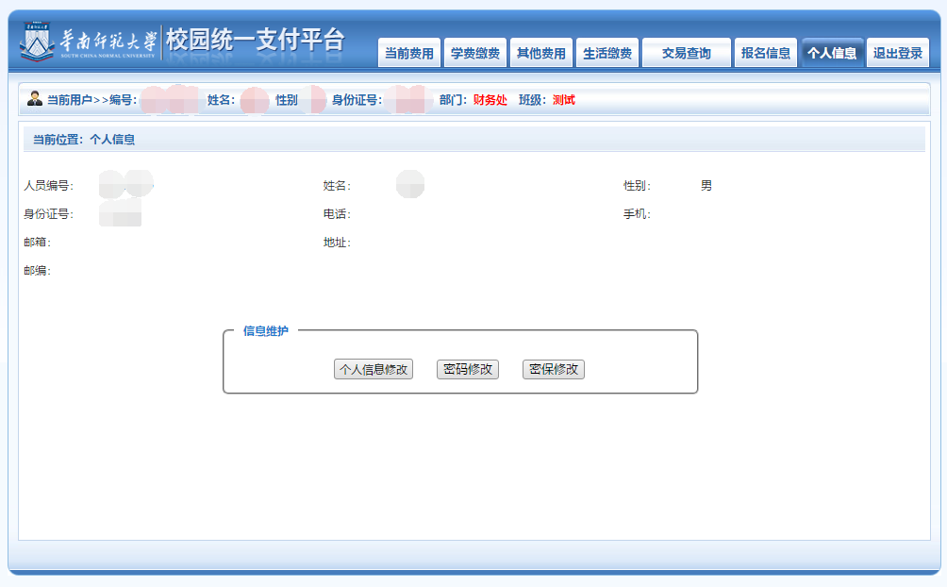
图 7 个人信息维护界面

注意事项
- 缴费时请确认支付网站地址：http://hscwxf.scnu.edu.cn。
- 通过微信缴费时，请确认收款方名称：华南师范大学。
- 银行交易完成后，如缴费失败，请到网上银行查询银行卡是否已扣款，如已扣款切勿重复缴费。
- 除了银行缴费界面外，本系统不需要学生输入银行信息，银行缴费系统也不会要求学生升级银行密码等。请勿将个人银行信息透漏给他人。

